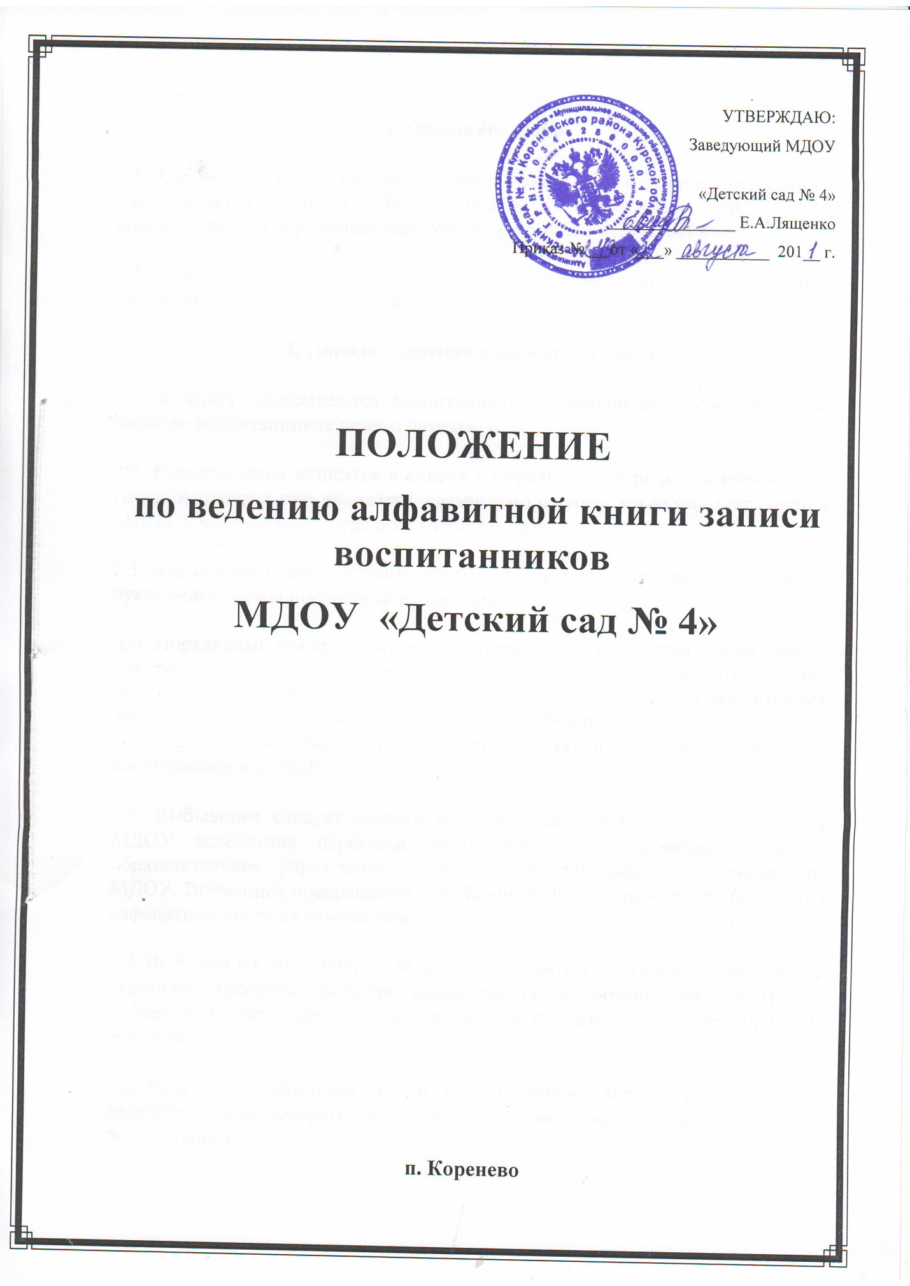

**1. Общие сведения**

1.1 Алфавитная книга записи воспитанников, являясь основой первичного учета, ведется в МДОУ «Детский сад № 4» заведующим или старшим воспитателем по поручению заведующего и под его ответственность.

1.2. Книга записи хранится как документ государственного значения и при смене заведующего передается по акту.

**2. Порядок ведения алфавитной книги**

2.1. В книгу записываются воспитанники. Ежегодно список пополняется записью воспитанников нового приема.

2.2. Воспитанники заносятся в список в алфавитном порядке, независимо от групп, в которых они находятся, независимо от того, когда они поступили в МДОУ – вначале или в середине учебного года.

2.3. Для каждой буквы алфавита отводится отдельные страницы и по каждой букве ведется своя порядковая нумерация.

2.4. Порядковый номер записи воспитанника в книге является одновременно номером личного дела воспитанника. На личном деле этот номер проставляется следующим образом: 1/А, это означает, что воспитанник занесен в алфавитную книгу под номером 1 на букву «А».

2.5. С особой тщательностью следует вести записи о выбытии воспитанников из МДОУ.

2.6. Выбывшим следует считать воспитанника, прекратившего посещение МДОУ вследствие перемены места жительства, перехода в другое образовательное учреждение, а также воспитанника, исключенного из МДОУ. Временное прекращение посещения МДОУ (например, по болезни) в алфавитной книге не отмечается.

2.7. Выбытие воспитанника из МДОУ оформляются приказом заведующего с указанием причины выбытия; одновременно в соответствующих графах алфавитной книги заносятся номер и дата приказа с указанием причины выбытия.

2.8. Если ранее выбывший из МДОУ воспитанник, уход которого оформлен приказом, снова возвратится, то данные о нем записываются как на вновь поступившего.

**3. Делопроизводство**

3.1. Записи в алфавитной книге должны вестись четко, аккуратно и только шариковой ручкой.

3.2. Исправления в книге не допускаются, но в случае допущения ошибки, исправление заверяется подписью заведующего и печатью МДОУ.

3.3. При полном использовании всех страниц алфавитной книги продолжение записей производится в новой книге в порядке, последующих номеров по каждой букве.

3.4. Алфавитная книга записи воспитанников постранично пронумеровывается, прошнуровывается.

3.5. При смене руководителя образовательного учреждения книга передается по акту.

